Гранату держат так, обхватывают четырьмя пальцами так, чтобы согнутый мизинец касался торца ручки; продольная ось гранаты находится в линии предплечья. Лишь при выполнении броска кисть вначале сгибается в тыльном направлении, а потом во время хлесткого движения рукой — в ладонном.
Техника метания гранаты в легкой атлетике
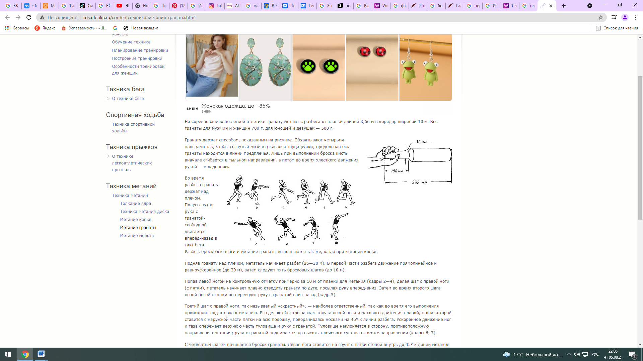
Во время разбега гранату держат над плечом. Полусогнутая рука с гранатой- свободной двигается вперед-назад в такт бега. Разбег, бросковые шаги и метание гранаты выполняются так же, как и при метании копья.
Подняв гранату над плечом, метатель начинает разбег (25—30 м). В первой части разбега движение прямолинейное и равноускоренное (до 20 м), затем следуют пять бросковых шагов (до 10 м).
Попав левой ногой на контрольную отметку примерно за 10 м от планки для метания (кадры 2—4), делая шаг с правой ноги (с пятки), метатель начинает плавно отводить гранату по дуге, посылая руку вперед-вниз. Затем во время второго шага левой ногой с пятки он переводит руку с гранатой вниз-назад (кадр 5).
Третий шаг с правой ноги, так называемый «скрестный», — наиболее ответственный, так как во время его выполнения происходит подготовка к метанию. Его делают быстро за счет толчка левой ноги и махового движения правой, стопа которой ставится с наружной части пятки на всю подошву, поворачиваясь носками на 45° к линии разбега. Ускоренное движение ног и таза опережает верхнюю часть туловища и руку с гранатой. Туловище наклоняется в сторону, противоположную направлению метания; рука с гранатой поднимается до высоты плечевого сустава в том же направлении (кадры 6, 7).
С четвертым шагом начинается бросок гранаты. Левая нога ставится на грунт с пятки стопой внутрь до 45° к линии метания и несколько левее от этой линии (20—30 см).
Выпрямляя и поворачивая правую ногу влево, метатель поворачивает туловище грудью в направлении метания, выводит таз вперед на левую ногу и, поднимая локоть руки с гранатой вверх, переходит в положение «натянутого лука» (кадры 8, 9).
Мышцы передней части туловища сильно растягиваются и вслед за этим быстро сокращаются. Вначале сокращаются мышцы туловища, затем руки и, наконец, кисти и пальцев. Хлестким движением кисти и пальцев заканчивается рывок, и граната выбрасывается под углом 42—44°.
Чтобы не переступить через планку после броска, метатель делает пятый, тормозящий, шаг, останавливающий поступательное движение тела. Этот шаг выполняется прыжком с левой ноги на правую, стопа которой ставится носком влево от линии метания. Левая нога поднимается назад. Иногда делают еще дополнительно 2—3 скачка на правой ноге в направлении метания.
В связи с тем, что пятый шаг делается прыжком на метр-полтора в направлении броска, левая стопа при четвертом шаге ставится не у планки, а за метр-полтора от нее.
После хлесткого движения кистью и пальцами руки граната в полете вращается вертикально (в плоскости полета).
Определение результатов
Бросок засчитывается после команды старшего судьи «Есть», которую он произносит, если граната упала в границах коридора, а участник не нарушил правил метания и после броска принял устойчивое положение. Команду «Есть» судья сопровождает поднятием флажка вверх, что является сигналом для судей-измерителей и дает им право отметить результат.
При нарушении правил метания старший судья произносит команду «Нет» и одновременно производит отмашку флажком, опущенным вниз.
Попытка считается неудавшейся, если участник:
в момент броска или после него коснется какой-либо частью тела, обмундирования или автомата грунта за планкой;
наступит на планку или заденет ее сверху; выпустит во время разбега (размахивания) гранату, которая упадет впереди планки. Случайное падение гранаты в секторе для метания (до планки) ошибкой не считается;
выйдет через планку вперед после броска до команды «Есть». Бросок не засчитывается также, если граната упала вне коридора.
След, оставленный гранатой после падения ее в коридор, отмечается колышком с номером. Колышек ставится на ближайшую к планке точку следа.
Измерение производится рулеткой от колышка по линии перпендикулярной планке. При измерении нулевая отметка рулетки прикладывается к колышку. Результат определяется с точностью до 1 см.
Измерение производится после совершения всех трех бросков. В протокол записывается только результат лучшего броска.
В случае равенства результата у двоих и более участников им дают одинаковые места. Последующие места при этом не сдвигаются. Участникам, показавшим одинаковые результаты и претендующим на звание победителя состязаний, предоставляется дополнительно по три броска.
Метание гранаты ГТ (на точность)
Метание гранат на точность производится с места или с разбега с автоматом в руке на расстояние 40 м по трем кругам: 1-й круг (центральный) радиусом 0,5 м; 2-й – 1,5 м; 3-й – 2,5 м.
Первый круг изготавливается из металла, устанавливается заподлицо с землей и окрашивается в белый цвет. В центре круга укрепляется красный флаг размером 15х20 см, высота – 30 см от земли.
Остальные круги размечаются линиями шириной 5 см. Линия разметки входи в размер меньшего круга.
Форма одежды в метании гранат на точность такая же, как при метании гранат на дальность.
Метание производится учебными гранатами Ф-1 без предохранительного рычага. Масса гранаты 600 г. Гранаты участнику выдаются судейской коллегией на месте метания.
Каждому участнику разрешается три пробных и пятнадцать зачетных бросков. Время для метания пробных гранат 1 мин, зачетных – 6 мин. После выполнения пробных бросков участник докладывает о готовности произвести зачетные броски и по общей команде судьи начинает метание. До окончания метания всех гранат участник может выходить из сектора только по разрешению судьи.
Правила метания и критерии оценки попытки аналогичны условиям проведения соревнований в метании гранат на дальность. Размеры сектора аналогичны размерам сектора для метания гранат на дальность.
При выполнении зачетных бросков оценка производится судьей у круга поднятием указки с цифрой, соответствующей достоинству броска, и дублируется голосом. Метание очередной гранаты разрешается только после получения оценки за предыдущий бросок.
Броски при попадании гранаты в цель оцениваются:
1-й круг (центральный) – 115 очков;
2-й круг – 75 очков;
3-й круг – 45 очков.
Попадание во флажок, установленный в центральном круге, оценивается в 115 очков.
В целях безопасности при метании гранат за кругами устанавливается ограждение из металлической сетки.
Личное первенство определяется по наибольшей сумме набранных очков. При равенстве очков лучшее место определяется участнику, который имеет больше попаданий в 1-й круг, затем – 2-й, 3-й.
Командный зачет определяется по среднему результату от общей суммы очков зачетных участников.

